学級活動・ホームルーム活動（2）指導案(略案)
中・高校生向けストーリー用
1 題材名 インターネット端末を適切に使用するために注意すべきことを考えよう。
2 本時のねらい
SNSに関するトラブルの疑似体験を通して、インターネットの危険性や利便性について理解するとともに、今後のインターネットとの適切な関わり方について考え、意思決定できるようにする。
3 事前の準備
生徒や保護者に、スマートフォンやＳＮＳ等の利用状況（利用時間、困ったこと等）についてアンケートを実施し、結果を集計しておく。
4 本時の展開 ※２時間扱いにして体験や話合いの時間を確保することも考えられる。
 | 活動の内容 | 指導上の留意点 | 評価方法
導  入 | 1 本時の目標を把握する。  ・生徒のインターネット使用状況を知る。  ・インターネットのメリットとデメリットを発表する。 | ・事前アンケートの結果をもとに、インターネット利用に関して困ったことなどを問いかけ、全体で共有する。  ・ICT端末を活用して、アンケートを集約することも考えられる。  本時の目標 「インターネットとの適切な関わり方について考え、自分自身の行動目標を決める」
展  開 | ２ 【体験型Ｗｅｂ教材】を体験する。  ３ インターネットとの関わり方について話し合う。  ＜話合いの観点例＞  ・ＳＮＳって必要？  ・トラブルに発展してしまうのはなぜ？  ・利用するときに気をつけることは？  ・どんな対策ができるか？  ４ 話し合ったことを全体で共有し、多様な意見に触れ、自分の考えと比べる。 | ・選択肢によってストーリーが変化すること、主人公になりきって自分だったらという視点で選択すること、体験後に話合いで情報交換するのでしっかり読み進めることを伝える。  ・体験後、エンディング番号をワークシートに記録し、「ストーリーメモ」を記入するよう指示する。  ・解説編は後で見るので、この段階では視聴しないよう伝える。  ・「選択肢以外の選択とその理由」等の新たな観点を提示し、多様な考えを引き出すようにする。
まとめ | ５ 解説編パートや話し合ったことを参考にして、今後の自分の行動目標を決める。  【意思決定】 | ・目標は、できるだけ具体的に設定するよう伝える。  ・設定した目標は、今後定期的に振り返り、自己評価することを伝える。  ・単にインターネットの危険性だけ強調して終わることなく、解説編パートを利用して、その利便性についての理解も深められるようにする。 | 【思考 判断 表現】  話合いを踏まえ、自分に合った具体的な実践方法や目標を立てている。  ＜観察・ワークシート＞
5 事後の指導
・意思決定したことの成果を自己評価したり、友達と認め合ったりして実感できるようにする。
・定期的に振り返りの時間を設け、実践意欲の継続化を図る。
・学年通信や保健だより等を通して家庭と連携し、日常生活での意識化を図る。
中・高校生向けストーリー用ワークシート
年 組 番 | 氏名

数人の友達同士でボランティア活動を手伝いに行くことを企画し、それを実行するまでの話です。トークアプリ上で発生したトラブルについて、自分だったらどうするだろうかと考えながら、話を読み進めてください。
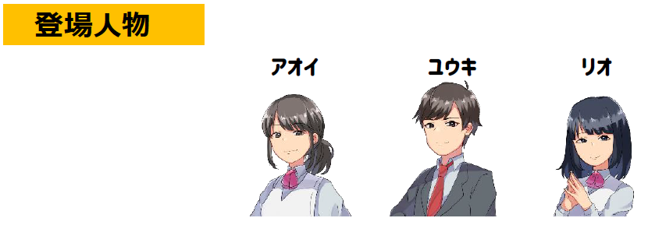
クラスメイトたち

＜ストーリーメモ＞ 話合いに向けて、迷ったことや思ったことなど、メモをとりましょう。

エンディング番号

- トークアプリ上で、仲間外れや悪口に発展してしまうのはどうしてでしょうか。

- トークアプリを利用するときは、どのようなことに気を付けたらよいでしょうか。

- 話し合ったことや、解説編を読んで知ったことなどをもとにして、今後のタブレットやスマホの使い方について、自分自身のルールづくりをしましょう。

ルールは、具体的に書けているかな？スマホなど、単純に使う時間を短くするだけでなく、その代わりにチャレンジすることなどをはっきり書いておくと行動しやすいぞ！SNSなどは相手にも理解してもらわないとね！
めあては、立てっぱなしじゃダメだぞ！定期的にふり返ったり、時々、友達と確認し合ってみよう。

